**Borrador CN_06_07_CO_REC10**

**Los conceptos esenciales sobre los ecosistemas**

**Secuencia de imágenes sobre los conceptos esenciales de los ecosistemas**

**NO Interactivo f4 (utilizar este recurso como diaporama)**

1. Principal (Título): Los conceptos esenciales sobre los ecosistemas

Imagen 1 239180833

[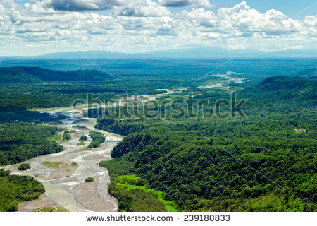](http://www.shutterstock.com/subscribe?clicksrc=inline_thumb)

1. “Pregunta” : Los factores ambientales o abióticos

Imagen 2 129749318

[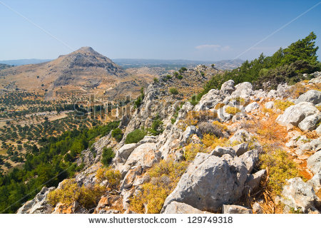](http://www.shutterstock.com/subscribe?clicksrc=inline_thumb)

1. “Pregunta” : El suelo

Imagen 3 87678442

[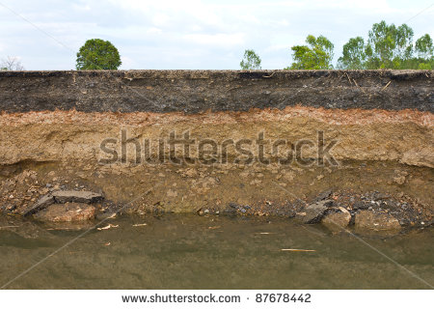](http://www.shutterstock.com/subscribe?clicksrc=inline_thumb)

1. “Pregunta” : El suelo

Imagen 4 147759191

[](http://www.shutterstock.com/subscribe?clicksrc=inline_thumb)

1. “Pregunta” : La luz

Imagen 5 282321185

[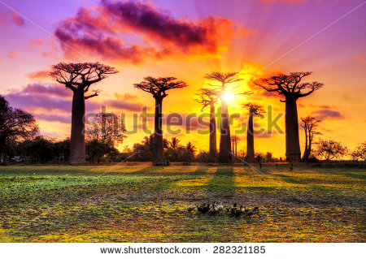](http://www.shutterstock.com/subscribe?clicksrc=inline_thumb)

1. “Pregunta” : La temperatura

Imagen 6 143336647

[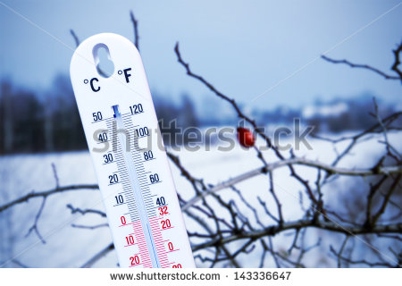](http://www.shutterstock.com/subscribe?clicksrc=inline_thumb)

1. “Pregunta” : Los factores bióticos

Imagen 7 208909639

[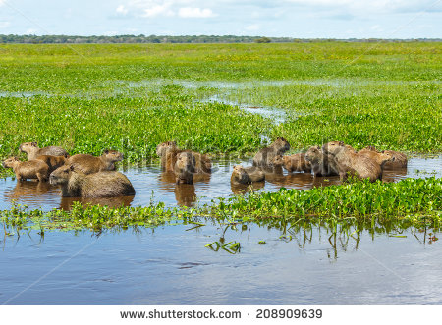](http://www.shutterstock.com/subscribe?clicksrc=inline_thumb)

1. “Pregunta” : ---------

Imagen 8 278017166

[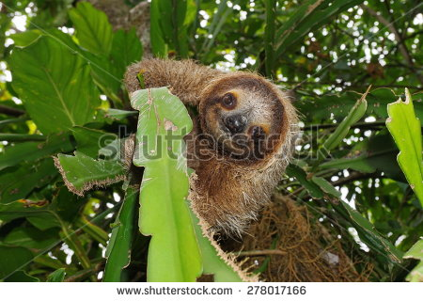](http://www.shutterstock.com/subscribe?clicksrc=inline_thumb)

1. “Pregunta” : ---------

Imagen 9 19515442

[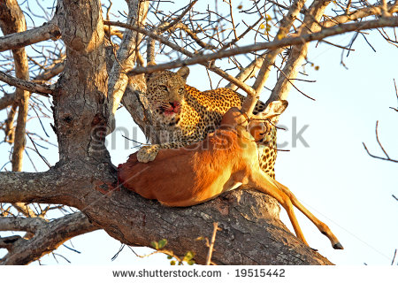](http://www.shutterstock.com/subscribe?clicksrc=inline_thumb)

1. “Pregunta” : ---------

Imagen 10 280306376

[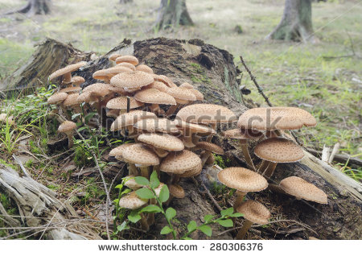](http://www.shutterstock.com/subscribe?clicksrc=inline_thumb)

**FICHA DEL PROFESOR**

**Objetivo**

Ayudar a que los alumnos identifiquen los componentes básicos de un ecosistema.

**Propuesta**

En esta secuencia de imágenes se presentan los aspectos básicos de los ecosistemas. Con esta secuencia se pretende que los alumnos profundicen en los conocimientos que deben tener sobre este tema.

**Antes de la secuencia de imágenes**

Para introducir el tema de los ecosistemas integre los conocimientos previos que tienen los alumnos a partir de las siguientes preguntas:

* ¿En qué ecosistema vivimos?
* ¿Qué seres vivos hay en este ecosistema?
* ¿Qué factores físicos están presentes en nuestro ecosistema?
* ¿Cómo se relacionan los seres vivos con su entorno en nuestro ecosistema?
* ¿Qué otros ecosistemas existen?

**Durante la secuencia de imágenes**

Tenga en cuenta que los conceptos que se trabajan en esta secuencia de imágenes son: ecosistemas, factores abióticos, factores bióticos, diferentes tipos de ecosistemas y las adaptaciones de los seres vivos a estos.

Interactúe con los alumnos haciendo preguntas relacionadas con cada imagen:

La imagen que abre la secuencia corresponde a un grupo de bisontes en el parque nacional de Yellowstone, Estados Unidos. Pregunte: ¿qué tipo de ecosistema es? Si es terrestre o acuático, o si tiene estaciones. ¿Qué tipo de organismos vivos se pueden encontrar allí y cómo se imaginan que son las condiciones predominantes?

*Factores abióticos*

En relación con el segundo segmento de imágenes trabaje con los estudiantes el tema de los factores abióticos. Para ello se muestran fotos de: el agua, el suelo, el viento y el sol. Pregunte a los estudiantes sobre lo que muestra cada foto y la sensación que cada imagen produce en ellos. Luego pregúnteles sobre cómo estos factores determinan el clima y otras condiciones de los ecosistemas. Conversen sobre cómo estos mismos factores se manifiestan en el lugar donde cada uno vive, y sobre las diferencias que hay en relación con otras zonas de la región y del país. También puede hacer las siguientes preguntas:

* ¿Qué son estos factores?
* ¿Cuáles son?
* ¿Por qué se llaman abióticos?
* ¿Qué otro nombre reciben?
* ¿De qué dependen estos factores?

*Factores bióticos*

En este segmento se propone una secuencia de fotos de diferentes seres vivos. Hable a los estudiantes sobre las generalidades de los factores bióticos. Pregúnteles sobre lo que observan en cada una de las imágenes:

* ¿Qué diferencias observan entre las imágenes que se muestran?
* ¿Qué similitudes encuentran entre las imágenes que se muestran?

Luego de que los estudiantes expresen sus ideas, explíqueles que en todas las imágenes se muestran seres vivos, los cuales también reciben el nombre de factores bióticos. Posteriormente, vuelva a hacerles preguntas como:

* ¿Qué funciones realizan los seres vivos que aparecen en las fotos?
* ¿De qué están compuestos?

Para terminar, pida a los estudiantes que nombren algunos seres vivos característicos del lugar en el que cada uno vive, así como algunos propios de otras regiones del país.

**Después de la secuencia de imágenes**

Dentro de una **ecoesfera** se desarrolla un ecosistema simplificado y en miniatura. Investigue con sus alumnos qué es una ecoesfera. Luego defínala con ellos de acuerdo con lo expuesto en la presentación.

**FICHA DEL ALUMNO**

**Los ecosistemas**

Los ecosistemas son áreas específicas donde los organismos vivos que habitan allí interactúan con su entorno físico. Los ecosistemas están formados por tres componentes principales que son:

* Los factores abióticos.
* Los factores bióticos.
* Las relaciones que se establecen entre el medio físico y los seres vivos.

**Los factores abióticos**

Los factores abióticos están constituidos por el medio físico como el clima, el suelo, el agua, la atmósfera; por ejemplo:

* Los factores climáticos: la temperatura y las precipitaciones.
* Los factores físicos o químicos: la luz y el oxígeno.
* Los factores edafológicos: el suelo.

**Factores bióticos**

Los factores bióticos están constituidos por cada organismo vivo, por ejemplo: planta, animal, hongo, bacteria o protozoo.

Cada organismo es un individuo diferente. Los individuos de la misma especie viven en un lugar determinado e interactúan con el entorno de manera muy similar, dependen de los mismos recursos y se encuentran influenciados por los mismos factores abióticos.

**Interacciones o relaciones entre los factores abióticos y bióticos**

A lo largo de las generaciones, los seres vivos han cambiado y se han ido adaptando en función de los factores abióticos y bióticos para mejorar su supervivencia en el medio en el que viven. Las relaciones entre los factores bióticos y abióticos se establecen de acuerdo con los organismos presentes en el ecosistema, por ejemplo:

* Las interacciones alimenticias, ¿quién se come a quien?
* Las relaciones de competencia por alimento.
* La depredación.
* Las relaciones de ayuda mutua entre organismos.
* Las relaciones por descomposición.

**Nuestro planeta Tierra es un gran ecosistema**

El conjunto de ecosistemas de la tierra se llama biosfera, incluye ecosistemas terrestres y acuáticos, cada uno con factores bióticos y abióticos particulares.